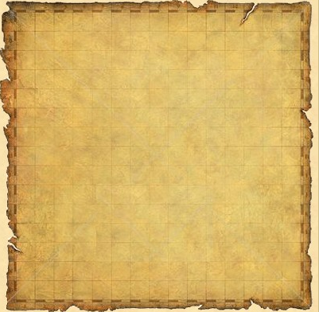


Cette lunette astronomique d'un grossissement de 10 Fois a été conçue et confectionnée par votre enfant.
Elle constitue une première approche de la conception des lunettes et télescopes. Elle sera utile pour observer la Lune, les planètes ..... alors bonne observation.
Une carte du ciel est livrée avec cette lunette. Votre enfant pourra l'utiliser afin de se familiariser avec le ciel étoilé, reconnaitre les constellations, trouver les planètes ...

Remarque :
- Les pièces sont ajustées non pas à l'aide de colle mais de ruban adhésif pour un démontage plus aisé. Vous pouvez bien sûr les coller ultérieurement avec de la colle de type PVC.

- L'observation est plus aisée en la montant sur un pied de type Appareil photo
grâce à l'anneau muni d'un pas de vis permettant le montage sur ce pied photo. Il doit être ajusté sur la lunette pour que celle-ci soit en équilibre.

- La netteté s'effectue en ajustant plus ou moins les 2 tubes ( on modifie ainsi la distance entre les 2 lentilles( Objectif et Oculaire ) : en faisant coïncider les 2 foyers, l'image devient alors nette.

- Le grossissement pourra être modifié par le changement de la lentille appelée Oculaire ( celle située proche de l'œil ) par vos soins.

- Les 2 lentilles sont en verre et sont donc fragiles. Cassées, elles ne pourront être remplacée alors prenez soin de votre première lunette !

- Vous pouvez suivre en image les travaux des élèves sur :
http:// astroalecole.eklablog.com/

